LesRécentes Crises Financières Internationales : Un Aperçu

Séminaire sur la Gestion des Crises et la Résolution de défaillance bancaire
Abuja-Nigeria
Du 16 au 20 janvier 2017

Amarendra Mohan
Expert indépendant du Secteur financier
(Ancien fonctionnaire de l’Institut de Stabilité Financière pour les Règlements Internationaux, Suisse)

amarendra.mohan@yahoo.com

LesRécentes Crises Financières Internationales : Un Aperçu

- Crises Financières Internationales : Causes sous-jacentes

- Evolution des Crises Financières Internationales– les premières années

- Réformes des Réglementations

2

La crise

“C’est une crise de confiance, des capitaux, de crédit, de consommateur et de demande en matière d’affaires”
– Plan de Stabilité Financière des USA (10 fév2009)

- C’est également une crise humanitaire

3

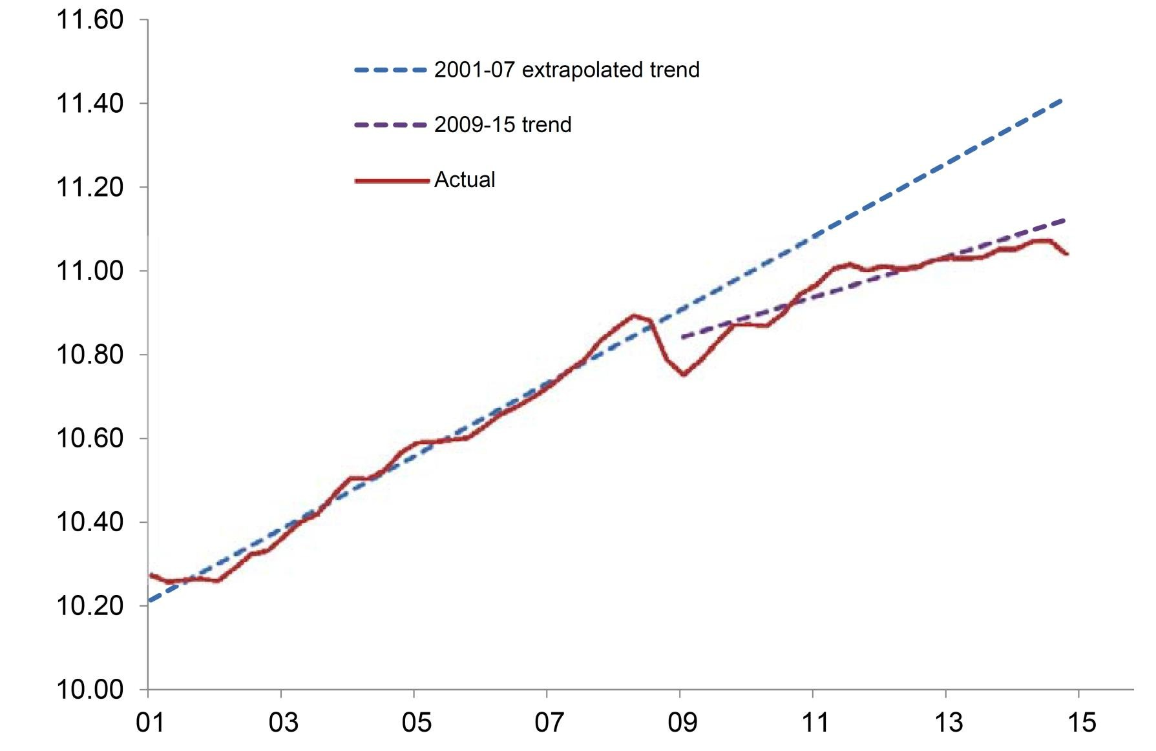CriseFinancière : Pourquoi sommes-nous préoccupés ?Niveau réel du PIB (milliard de $)(a)(b)

- Données trimestrielles actualisées à chaque saison, sur une échelle logarithmique, en milliards de dollars américains actuels
- L’échantillon comporte les pays membres du CBCB : Argentine, Belgique, Brésil, Canada, Chine, France, Allemagne, Hong Kong SAR, Inde, Italie, Japon, Corée, Luxembourg, Mexique, Pays-Bas, Russie, Singapore, Espagne, Afrique du Sud, Suède, Suisse, Turquie, Royaume Uni et les Etats Unis.
Source: Discours de Bill Coen déc2016 4

Quelques Aspects de la Crise Financière

Economie générale -
-Déséquilibres Macroéconomiques
- Taux faible des intérêts réels
-Env. econom. favorable
- liquidité débordante
-à la recherche du“rendement”
-‘bulle’ de l’augmentation des prix des maisons

- BâleII

- Gestion de Risque
  - Normes d’engagement& stratégie d’octroi puis cession
    - Risque de Liquidité
    - Test de stress
  - Compensation

- Agences de notation
Faiblesses sous-jacentes

Secteur Financier-
- Augmentation de la propension aux risques
-Atouts
-croissance du secteur financier

- Echec en matière de supervision du cadre
Transparence
- Evaluation

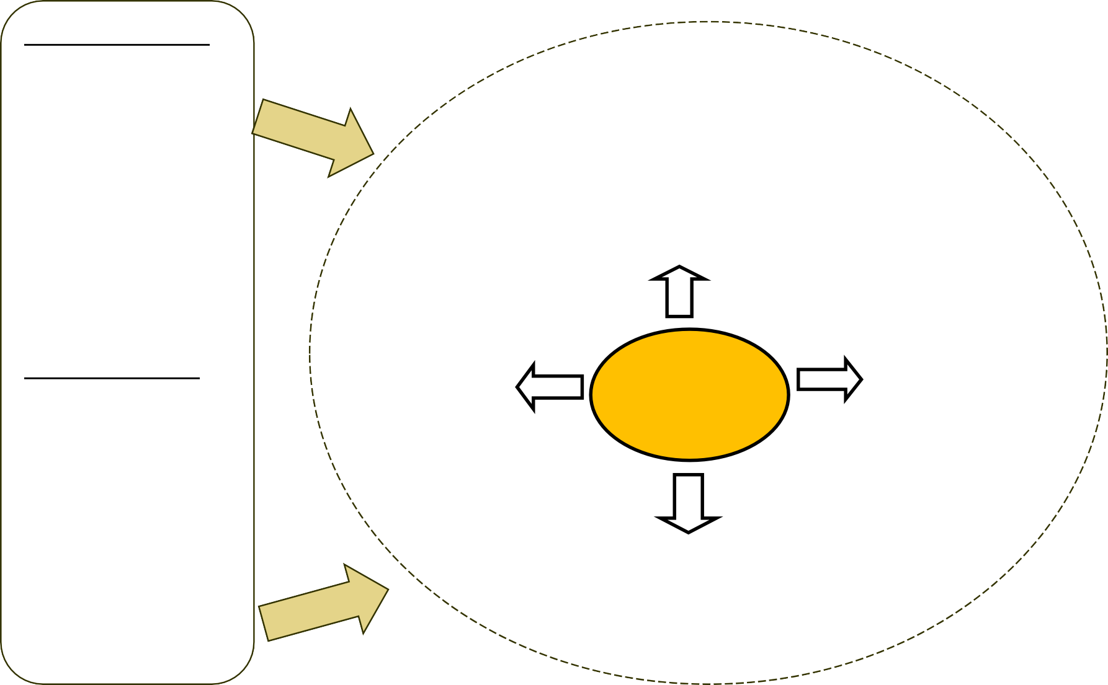
- Evaluation de laStabilité Financière
- Périmètre de régulation
- Résolution de défaillance bancaire

Crise liée auxcrédits à risque?

- Prêts hypothécaires –1,3 mille milliards de $ (Mar07)
- Hypothèque résidentielle amér- 10,6 mille milliards de $(mi-2008)
- Montant Total des prêts – 70 mille milliard de $
- ObligationsTotales- 70 mille milliard de $

6

Gestion deRisques–Propension aux Risques

Conseil

Approuve
& examine
Strategie de Risque
Instances dirigeantes
- Éxecutent lastrategie
- identifient, mesurent/évaluent, suivent, contrôlent tous les risques

mise en oeuvre
par

Risque

  - Crédit
  - Marché
  - Opérationnel
  - Autres Risq
Propension aux risques

Rendement

    - Compromis du risque-rendement
    - Coût des capitaux
    - Niveau suffisant des capitaux
Rendement-Oui
Risk - ???

Stress Tests

Gestion deRisque–Propension aux Risques

“Aussi longtemps que le disque tourne, tu dois te mettre sur tes pieds et esquisser des pas de danse”– juil. 2007
“Mettez de côté le saladier au beau milieu de la fête”
•Marchés(prêts)
•Clients(prêts)
Strategie
•Concurrence(prêts pour les affaires)
•Actionnaires(rentrée de liquid)

Appétit de risque

Tests de stress

•Risq du Marché
•Risq lié auCrédit
•Risq opérationl
•Autres risques???
•Organisation
•Personnes
•Systèmes

  - Questions relatives à la Gestion de Risque

- Culture deRisque- culture“axée sur la vente” par rapport à la concentration sur le risque(Rendement et l’absence de risqueétait l’apanage)
- Rôlede l’Agent principal de gestion des risques–
- APGRde Freddie Mac (Maisons transformées en GAB)
- Profits de 30 milliards de$ 2003-07; 200 milliards de $ de capitaux publics - sept2008
- Gouvernance de risque – Contrôle de risque par le Conseil
- Méthodologies de gestion deRisque
- Confiance excessive accordée aux mathématiques(VaR)
- Exposition au montant brut et net
- Test de résistance
- ….. “Aussi longtemps que le disque tourne, tu dois te mettre sur tes pieds et esquisser des pas de danse”– juil 2007
- …. “Mettez de côté le saladier au beau milieu de la fête”

9

Culture& compensation
Test de résistance
Evaluation
transparence/qualité ofinformation
Autres
- Questions primordiales en matière de Gestion de Risque - IIF, déc.2009

Gouvernance& appétit de risquee
100%
90%
80%
70%
60%
50%
40%
30%
20%
10%
0%
81%
61%
58%
56%
44%
44%
19%
Risq lié à laLiquidité

Source- IIF- réforme dans l’industrie des services financiers : Renforcement des Pratiques pour un Système beaucoup plus Stable,déc2009 10

Gestion de risque : engagement deCrédit- Crédit à risque

Que veut dire le “Subprime ou crédit à risque”
  - Délinquances – une ou les 2 dernières années, banqueroute – 5 dernières années
  - Classement de FICO -660ou inférieur à 660 (300-850)
  - Ratio de Dette par rapport aux Recettes (DTI – 50% ou plus)
- Normes d’engagement de Crédit aux hypothèques étaient décroissantes(LTV,
IO, documentation complète sur les prêts)
  - “Faible Doc”/ “Sans-Doc” compte tenu des revenus des emprunteurs
  - “Revenus déclarés”, “Biens déclarés”, Prêts NINJA
  - “Prêts soumis à des garanties” – Prêts à des conditions abusives
  - Prêts à intérêts initiaux peu élevés “taux attrayants” – 2/28, 3/27 hypothèque avec financement à 100% – Accumulation de risques
- Pourquoi ceci était présenté ainsi?

11

Titrisation

Création pour détenir | Octroi puis cession
Avoir desdépôts des particuliers et des prêts et subventions qui sont tenus sous forme de titres bancaires jusqu’à leur échéance  Attention accordée aux clients importants | Accorder les prêts et externaliser et distribuer ces derniersà travers la titrisation. Non retenu sur les titres bancaires  - Motivations pour l’évaluation des risques liés au crédit ?
Actifs – Prêts  Revenus – Revenus découlant des intérêts  Passifs – dépôts des particuliers | Fonds découlant des Titres Revenus  Financement de gros
Montage de crédit, services et suivi effectués par la même banque | Répartir en différentes activités effectuées par plusieurs entités séparées

12

3. Titrisation -
Modèle d’Octroi puis Cession …

“Il est de plus en plus clair que la dispersion des risques de crédit par les banques à un groupe d’investisseurs plus élargis et diversifiés, au lieu de garder ces risques sur les soldes, a contribué à rendre plus résistant le système financier en général. L’amélioration de la résistance pourrait expliquer par le fait que très peu de banques sont défaillantes et la fourniture de crédit est plus consistante. Par conséquent les banques commerciales pourraient être moins vulnérables aux chocs de crédits ou économiques.

Rapport de Stabilité financière internationale FMI, avril 2006

13

Titrisation & Octroi puis Cession (OpC) – comme prévu et comme cela a évolué…

Banq 1

Dépôts Crédit
Investisseur autre que la banq
1, 2, 3…
Risq transféré au secteur non bancaire
Banq 1

Passif Actif
 | Doc des titres
Dépôts | Crédit

Investisseur autre que la banq – 1,2,3… ??
Banq 1 &autres (Bureau de vente) - 1,3 mil milliard $ vendus à la banq 2 –retention de risq via sec dérivé de risq. Doc utilisé comme garantie pour la liquidité S.T.
Qui souffre des risq???
Passif Actif Banq1
 | Doc des titres
Dépôts | Prêts

Transfert de risq
Ou
Concentrations deRisq

Passif Actif
14

  - Titrisation de Prêts Hypothécaires à risque (PHR)

RMBS1
96%
Prêts Hyp à risq
Prêts Hyp Risq
Prêts Hyp Risq
Prêts Hyp Risq

flux de trésorerie
Actifs | Passifs
 | Super Senior AAA | 88%
 | AAA | 5%
 | AA | 3%
 | A | 2%
 | BBB | 1%
 | NR | 1%

Actifs | Passifs
 | AAA | 81%
 | AA | 11%
 | A | 4%
 | BBB | 3%
 | NR | 1%

Dégré élevéde CDO

CDO2

surdimensionnement
Actifs | Passifs
 | Super Senior AAA | 62%
 | AAA | 14%
 | AA | 8%
 | A | 6%
 | BBB | 6%
 | NR | 4%

Actifs | Passifs
 | Super Senior AAA | 60%
 | AAA | 27%
 | AA | 4%
 | A | 3%
 | BBB | 3%
 | NR | 2%

RMBS 2
Prêts Hyp Risq
Prêts Hyp Risq
Prêts Hyp Risq

RMBS 3 RMBS n….
-éparpillés dans l’espace 1.125.000.300

Mezz CDO
93.750.000
15

    - Titrisation– Diligence requise

Type de contrat – (a)
1. Pages dans un prospectus CDOΛ2 | 300
2. Pages dans un prospectus ABS CDO | 300
3. Pages dans un prospectus en RMBS | 200
4. Nombre de tranches d’ABS CDO dans un CDOΛ2 | 125
5. Nombre de titres RMBS dans un CDO type | 150
6. Nombre d’hypothèques dans les titres RMBS type | 5,000
Métrique de Complexité – (a)
Pages à lire pour un investisseur CDOΛ2 (1+ 3*5*2*4) | 1.125.000.300
Pages à lire pour un investisseur ABS CDO (2+3*5) | 30.300
Nombre Max d’hypothèques dans un CDOΛ2 (b) (4*5*6) | 93.750.000
Nombre Max d’hypothèques dans un ABSCDO(c) (5*6) | 750.000
(a) CDOΛ2 – CDO of ABS CDO; (b) & (c) – Supposant l’inexistence de doublon dans la composition des pools RMBS/CDO
Source- Andrew Haldane – 8 leçons tirées de la crise, juin 2009

Modèle OpC et Risque de Liquidité

- Modèle OpC – est axé sur “Liquidité à travers la vendabilité”
– Mais il existe une différence entre la Vendabilité et la Liquidité
- Modèle OpC- vulnérable à cause de ladépendance sur la liquidité du marché
- Actifs non liquides :
  - Choc “idiosyncratique” – est bon pour une banque
  - Mais le choc “de tout le système” –Pertes occasionnées par la vente en catastrophe, la liquidité commerciale s’évapore
- Les changements dans la propension aux risques de l’investisseur peuvent assécher la liquidité commerciale
- Contraintes de liquidité de financement et/ou les exigences de capitaux supplémentaires
Exigences à cause de -
- “Risque d’entreposage”- érection involontaire d’actifs entreposés?
- “Pipeline risk”- engagements pour d’autres prêts sur la liste

17

Spirales de Liquidité à la baisse

Pertes Initiales
ex., à cause des crédits

Problèmes de financement

Positions réduites

Prix s’éloignent des fondamentaux

Grandes marges
(spirale en marge)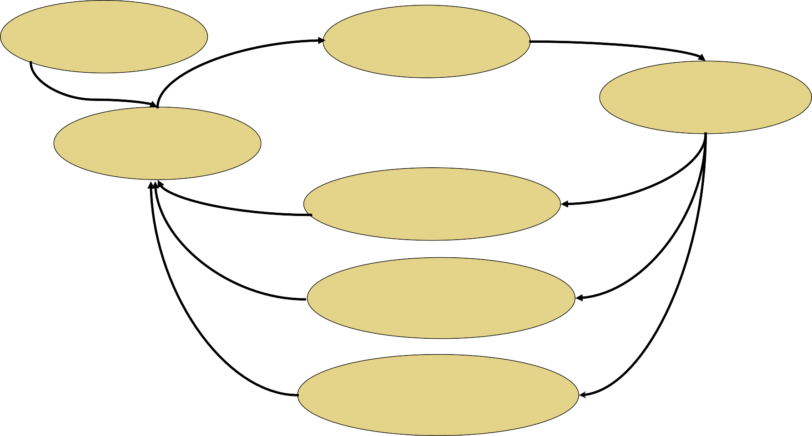

Pertes sur les positionsexistantes (spirale des pertes)

Gestionétroite de risque (spirale de gestion des risques)

Sources: Garleanu et Pedersen (2007) et Brunnermeier et Pedersen (2008)
18

Spirale desMarges: “Haircut” type ou Marge Initiale(%)

 | avr 2007 | août 2008
Finances amér. | 0,25 | 3
Obligations de dég. d’inves bonds | 0-3 | 8-12
Obligations de rend. élevé | 10-15 | 25-40
Actions | 15 | 20
ABS CDOs: AAA | 2-4 | 951
AA | 4-7 | 951
A | 8-15 | 951
BBB | 10-20 | 951
Action | 50 | 1001
MBS de qualité supérieure | 2-4 | 10-20
ABS | 3-5 | 50-60

1haircuts théoriques, sous forme de CDO ne sont plus acceptés comme garantie
Source: IMF GFSROct2008 19

  - 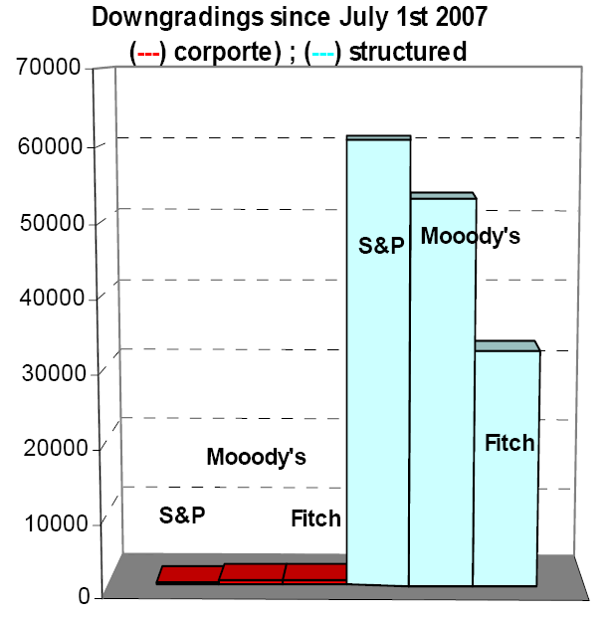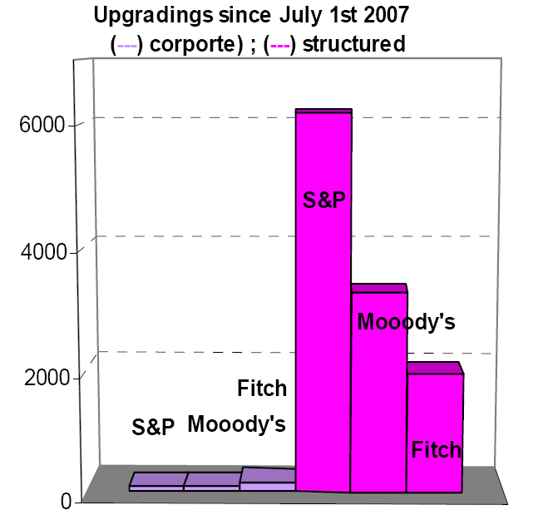Rôle des Agences de Notation– Notations deFinancement structuré comparé aux notations de société

juil 07-juin 08 – notes en baisse des notations structurées –145.899; des notations de société - 1,445
Source- EU study
jan 2008 -12 AAA- les sociétés notées dans le monde comparé aux instruments de financement structurés 64,000 AAA

20

Questions liées à la Gouvernance de risque et compensation

 | Pertes en 2007 (milliard) | Diminution de la valeur du stock | Compensation accordée aux PDG
Countrywide(actuelm BoA) | 1,6 $ | 80% | M. Mozilo –  - Compensation - 120million$  - Stocks de countrywide
Merrill Lynch  (actuelm BoA) | 10 $ | 45% | M. O'Neal –  l6l million$ de prime de départ
CitiGroup | $10 bn | 48% | M. Prince-  Prime de rendement - 10 million   options de Stock-28 million$  avantages – 1,5 million$ (par an)

Source-audiences du Congrès amér.

21

Gouvernance de Risque&compensation

- Risques élevés, profits à court-terme élevés et primes élevées
- “Privatisation des acquis et socialisation des pertes”
- L’envergure descompensations
- Primes dans les firmes financières publiques
- Principes du CSF –gouvernanceeffective des compensations, sonalignement sur les risques encourus et le contrôle de la supervision
- Résultats des compensations –symétriques avec les résultats découlant des risques
- Calendrier de paiement des compensations – sensible au temps des risques
- Mélange d’espèces, d’actions et autres formes de compensation – consistant avec l’alignement des risques
- Comité de Bâle– évaluations selon le Pilier 2 (juil2009)
- Principes deCompensation et Méthodologie Standards en matière d’Evaluation - (jan2010)

22

Système bancaire parallèle & Périmètre de Régulation

- Système financier non-bancaire amér. (surtout., marchés d’espèce& de financement) possédait des actifs égaux à ceux du système bancaire

- Considérations de politique publique avant la crise-
- Rôle de ladiscipline du marché& de l’autorégulation
- Seules les banques peuvent causer des risques systémiques
- Régulation des produits non-bancaires & financiers serait trop onéreuse, réduirait l’innovation et empêcherait le transfert de risque

début 2007- taille des actifs des conduits d’ABCP, SIVs, le coût des enchères préféraient les titres,tender option bonds & variable rate demand notes- 2,2 mille milliards$ ;Actifs financés rapidement sur une base tripartite (triparty repo) - 2,5 mille milliards $ ; Actifs tenus dans des fondsspéculatifs–1,8 mille milliards $ ; Titres banc de cinq grandes banques d’investissements d’alors- 4 mille milliards $ ;Total des actifs= 10,5 mille milliards $
Actifs totaux des cinq premières BHC de cette période là–plus de 6 mille milliards, tout le système bancaire - environ 10 mille milliards de $.

Système bancaire parallèle, Questions de Liquidité, Périmètre de Régulation

- De grande taille mais sans Régulation
- Fonctions (levier, transformation de l’échéance), & filets de sécurité(?)
- Une crise de système bancaire parallèle. Effondrement de-
  - Financement de gros – prêteurs d’hypothèque bancaire – crédit à risque/Alt-A
  - Financement d’ABCP –tout le système de SIV, intermédiaires – s’appuyant sur les titres bancaires
  - Financement en réméré - Courtiers-hommes d’affaires (banques d’Investissement) aux USA
  - FinancementST MM - MMMF (3 mille milliards $)- “descendre sous la valeur liquidative”
- communiqué du G-20 nov 15 ’08, “..un accent particulier sur les institutions, les instruments et les marchés qui ne sont pas actuellement régulés…”

début 2007- actifs importants d’intermédiaires ABCP, SIVs, Titres privilégiés à enchères, tender option bonds & variable
rate demand notes- 2,2 mille milliards de $ ; Actifs financés rapidement en réméré tripartite–2,5 mille milliards $; Actifs tenus en fonds spéculatifs
- 1,8 mille milliards $, titres banc des cinq premières banq d’investissements d’alors - 4 mille milliards $; Actifs Totaux= 10,5 mille milliards
Actifs totaux des cinq premières BHC en ce moment là–plus de 6 mille milliards, tout le système bancaire - environ 10 mille milliards $.
24

La Récente Crise Financière Internationale : Un Aperçu

  - Crise Financière Internationale : Causes sousjacentes

Evolution de la Crise Financière Internationale

  - Réformes de la Réglementation

25

Evolution de laCrise Financière

Scénario 1: août ’07 – mi-mars ’08 - Prélude
  - Préoccupations à propos des pertes occasionnées par les crédits à risques amér. ont été transformées en stress financier répandu. L’injection de Liquidité par les banques centrales
Bear Stearns acheté par JPMorgan Chase. Problème de
  - NorthernRock

Pool de Liquidité de Bear Stearns- mars 2008 ($bn)
25
21

20
18
18
18
18.1
15
11.5
12.4
10

5
2
0
6-Mar 7-Mar 8-Mar 9-Mar 10-Mar 11-Mar 12-Mar13-Mar

Source- Cox’s letter to Wellink- Mar20,2008 26

Evolution de la Crise Financière

Scénario 2 : mi mars à mi-Sept 2008 – Faillitede Lehman
- Les préoccupations ne sont plus causées par la liquidité en matière de financement mais cette fois-ci c’était la solvabilité bancaire (surtout si c’est utilisé et exposé aux actifs dépréciés)
- Merrill acheté parBoA
- Faillite de Lehman Bros– événement très important
- Goldman Sachs & Morgan Stanley deviennent“BHCs”

Scénario 3 –15 Sept- Oct 08 – Méfiance mondiale
- Les nouveaux marchés étaient également touchés – exportations, rareté des financements

Scénario 4 – Focus sur la récession économique mondiale (Oct- mi-Mar 2009)

Scénario 5 – signes précurseurs de stabilisation (à partir de mi-mars 2009)
- Améliorations des valeurs des actifs, actions et des marchés de crédits. Tests de stress améric.

27

Lehman Brothers – Une Banque d’Investissement (fin 2007 – 433 succu, 20 pays)

1
Canada
5
Ireland

120
UK
5 Pays-Bas
- Allemagne

- Japon

6 Luxembourg
238
1 Suisse

USA
4

4 Bermudes
France
4 Corée duSud

1 4 HongKong

18Iles Cayman
I
Inde

1
7 Philippines
2 Singapore
2
Thaïlande

1
Argentina
Maurices

– 15 Sept 2008 – Tombe en faillite
9
Australie

Source: Herring et Carmassi in Oxford Handbook ofBanking
- Sixième Contrepartie la plus grande dans le marché des dérivés OTC
- Rôle clé sur le marché en réméré
- ExpositionsMMMFaux dettes LB (Réserve avait supprimé
785mn$, “break the buck”, 184 milliard $ rachat MMMF)
- Inter bank market seizeup

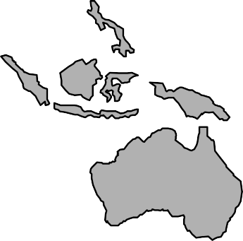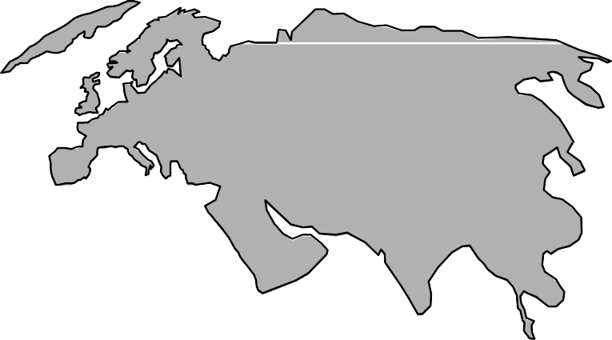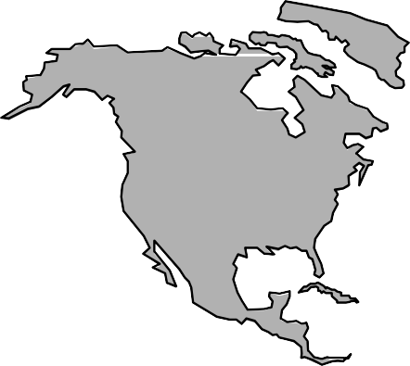

28

Programme

- Les origines de la crise financière:
Faiblesses dans la gestion des risques

- Evolution de la crise (en bref)

- Leçons : Réponses à la crise (enbref)

29

Réponse à la crise Financière

  - Finance Ministres des Finances & Gouverneursdu G-20
    - Nouvelles questions de la Crise Financière
    - Améliorer la régulation, supervision & fonctionnement général des marchés financiers internationaux
  - FSF dénommé FSB avec l’adhésion de nouveaux membres, nouveaumandat
  - Comité de Bâle – augmentation de l’adhésion, réformes de la réglementation en réaction à la crise

G-20 - Argentine, Australie, Brésil, Canada, Chine, France, Allemagne, Inde, Indonésie, Italie, Japon, Mexique, Russie, ArabieSaoudite, Afrique du Sud, Corée du Sud,Turquie, RU, USA, UE, FMI& la Banque Mondiale (85% du PIB mondial, 80% des échanges)
Comité de Bâle45 membres provenant de 28 juridictions, neuf observateurs y compris les org int’l, et autres organes. Augmentation de l’adhésion en 2009 et en 2014
FSB – 19+ Hong Kong SAR, Singapore, Pays Bas, Espagne, Suisse – représentés par la Banque centrale, Agence chargée de la Supervision (si c’est séparé), Ministère des Finances, superviseur des Titres, organisationsInternationales – BIS, BCE, CE, FMI, OCDE, Standard setters de la BM
– BCBS, CGFS, CPSS, IAIS, IASB, IOSCO

30

Conseil chargé de la StabilitéFinancière (CSF): Membres :

- Etabli : avril 2009 (renforcement de la base de l’organisation en jan. 2013 avec la personnalité juridique, renforcement de la gouvernance etc., tout en maintenant les liens avecBIS)
- CompositionUnique parmi les organismes internationaux :
- Ministère de la Finance, Banques Centrales, Autorités chargées de la Supervision& de la Réglementation
- Organismes internationaux, y compris standard-setters et les organismes régionaux comme BCE/Commission Européenne.
- Tous les acteurs principaux qui établissent les politiques de stabilité financières dans les différents secteurs du système financier
- Un Organe de Coordination– Les politiques qui ne sont pas légalement contraignantes, ni destinées à remplacées les processus nationaux et régionaux de réglementation
- Relations étroites avec le G20 (formation, Politique entérinée)
- Portée – 6 groupes consultatifs régionaux (RCGs), être en contact avec les autorités de 70 autres pays, y compris EMDE
31

Conseil chargé de laStabilité Financière : Mandat

- Evalue lesvulnérabilités affectant le système financier et identifie et supervise les actions nécessaires à entreprendre pour pallier cette situation ;
- Fait la promotion de la coordination et de l’échange d’information parmi les autorités chargées de la stabilité financière ;
- Suit et prodigue des conseils concernant le développement du marché et leurs implications en matière de politique réglementaire ;
- Prodigue des conseils et suit les bonnes pratiques pour la réalisation des normes réglementaires ;
- Fait des examens stratégiques conjoints des travaux d’élaboration de politique des organismes chargés des normes internationales pour assurer que les travaux soient coordonnés et axés sur les priorités et tout ceci en temps réel, et combler les fractures ;
- Elabore les directives destinés aux collèges des superviseurs et appuie leur mise sur pied ;
- Gère les plans de contingence pour la gestion des crises transfrontalières, surtout lorsqu’il s’agit des banques de grande envergure ;et
- Collabore avec le FMI dans le cadre de l’organisation des Exercices d’Alerte précoce.

32

CSF
Suivi de la Mise en oeuvre
Comité permanent sur la mise en oeuvre des normes (SCSI) – coordonne et supervise le suivi de la mise en oeuvre des réformes financières convenues et les rapports au G20.
- Evaluations par les pairs des membres du CSF (Une obligation d’adhésion)
Cadre de Coordination du suivi de la mise en oeuvre(CFIM)-
- Cadre de Bâle II/2.5/III;
- Réformes des marches secondaires de l’OTC ;
- Pratiques de compensation;
- Cadres de résolution;
- Mesures politiques du GSIFI
- Syst bancaire parallèle
Evaluation des Vulnerabilités
- Le Comité permanent chargé de l’évaluation des Vulnérabilités (SCAV) - identifie & évalue les risques et vulnerabilities dans le système financier.
- vulnerabilités macrofinancières et les risques lies aux faiblesses structurelles dans le système financier (à savoir les motivations mal alignées, mécanismes d’amplification ou autres formes de marchés potentiels
Elaboration de Politique & Coordination
Domaines prioritaires -
- Renforcement de la résistance des institutions financières
- Endingtoo-big-to-fail
- ResolutionEffective
Régimes et Politiques
- Transformation du système bancaire parallèle en institution de financement transparente et resiliente axée sur le marché
- Rendre plus surs les marchés secondaires

33

Autres activités du CSF

Planaction du CSF pour évaluer et trouver une solution au déclin des banques correspondantes
- Quatre points de novembre 2015 du CSF pour évaluer et trouver une solution au déclin dans les banques correspondantes, il s’agit notamment de :
- Examen approfondi des causes et les effets du problème
- Clarification des attentes en matière de réglementation, à savoir les conseils de la part du Groupe de Travail sur les Actions Financières(FATF)
- Renforcement des capacités Nationales dans les juridictions d’où sont originaires les banques affectées;
- Outils de renforcement de la diligence requise par les banques correspondantes
- Groupe de Travail sur les Informations Financières relatives aux Climat (TCFD) fait sortir des recommandations pour assurer la divulgation d’informations climatiques consistantes, comparables, fiables et efficaces de la part des sociétés
- Mesures pour juguler les risques liés à la mauvaise conduite : Deuxième Rapport sur l’Etat d’avancement des Activités–
Sep 2016,etc.

34

Réformes de la Réglementation après la Crise Financière : le volet Micro & Macro…..

- Qualité, consistanceettransparencedes capitaux de base
- Renforcement de la Couverture de Risque
- Ratio de Levier financier additionnel
- Liquidité
- Marge de Protections Réglementaires–
- Liquidité
- Volants de Conservation
- Volants Contracycliques finan
- G-SIB/D-SIB
- Protections de levier
ApprocheMacroprudentiel -
- Procyclicité– risque sur une période donnée
- Risque en un moment donné spécifique – vue transversale
- RisqueSystémique –(activité d’une juridiction, Taille, Interconnexion, Substituabilité,Complexité)
- Redécollage et Resolution desSIFIs
- Macro Test Stress

Dispositifs institutionnels pour la Stabilité et la Supervision Financière
- AutoritéMacroprudentielle,Autorité de Résolution 35

Métriques de Réglementation : Forces& Faiblesses

Métrique | Forces | Faiblesses
ratio de Risque pondéré | Fixe les exigences de capitaux selon les risques perçus dans les actifs d’une banque. | Susceptible de fixer des exigences de capitaux trop faibles, soit non délibérément (modèle de risque), soitdélibérément (jeu d’argent)
ratio de Levier | Prévient contre les capitaux étrangement faibles découlant du risque type, jeu d’argent, levier excessif | Ne distingue pas les risq, et pourrait découler sur le déplacement des risq si cela est considéré comme la base
Ratio de Couvertur de Liquidité | Assure la protection min des actifs liquides des flux externes ; permet aux banques de satisfaire aux premières étapes de liquidité et/ou résolution. | Réduit la fiabilité aux passifs moins stables et à très court terme uniquement
Ratio Net de financem stable | Compare la liquidité des actifs avec la stabilité des passifs pour la résistance au risque de financement à moyen term | N’assure pas directement une protection de la liquidité utilisable à court terme

Source: Bill Coen speech,Dec2016 36

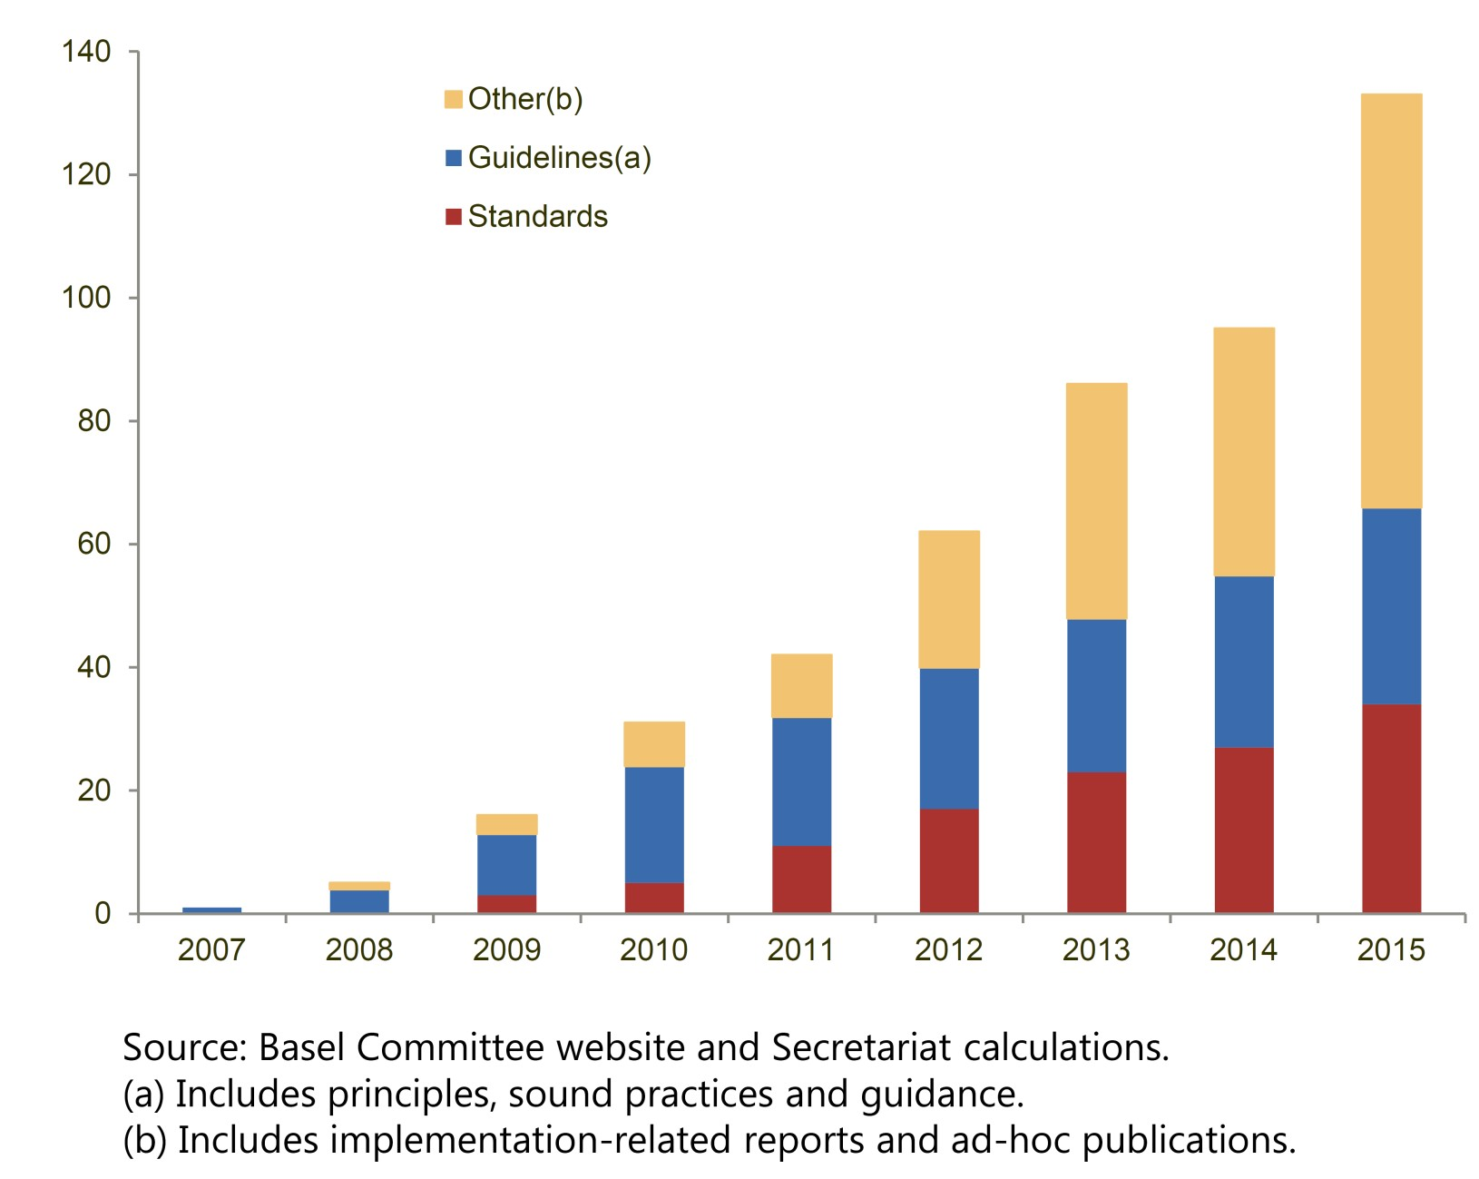La Réglementation excessive est-elle la solution ?

Source: Bill Coen Speech-Dec2016 37

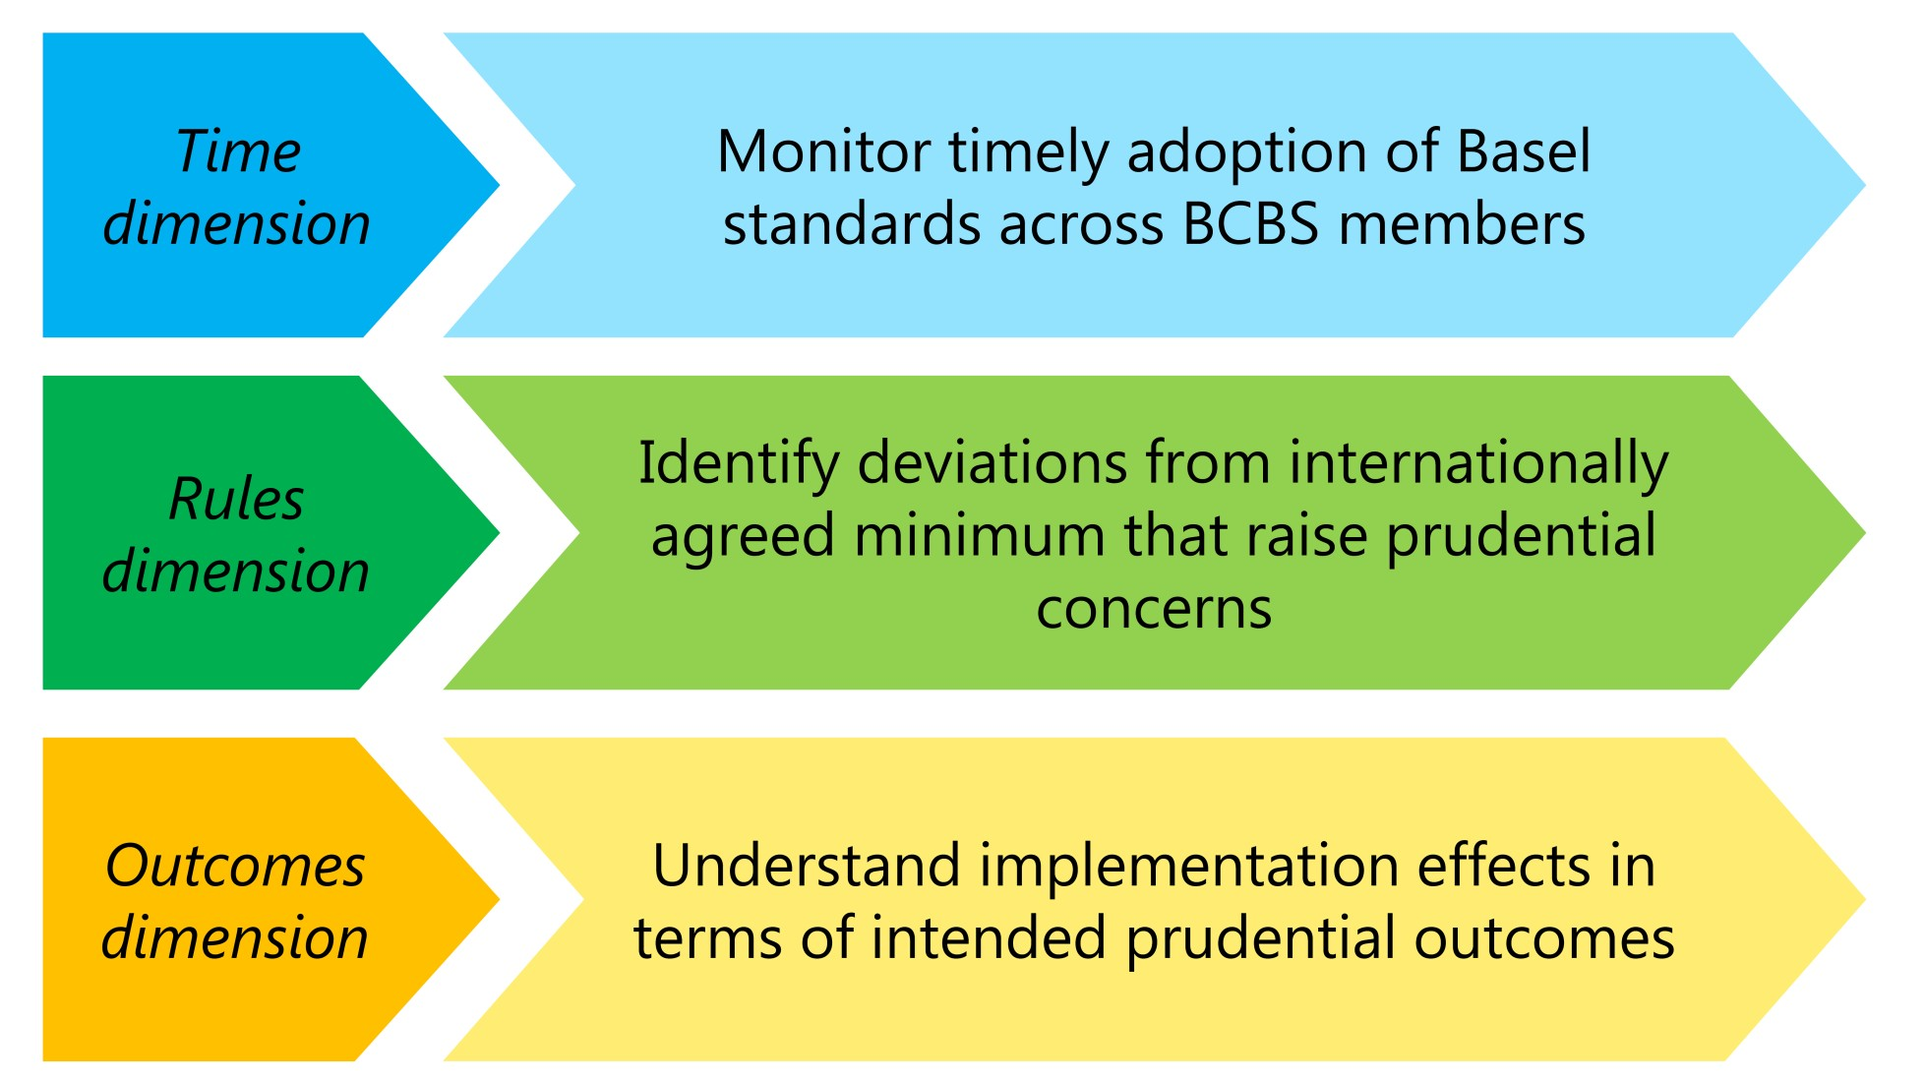Programme d’Evaluation de la Consistance Réglementaire (RCAP)

Bill Coen’s speech, Dec 2016
38

Evaluation de la Mise en œuvre des membres par le Comité de Bâle

- Cadre Financier axé sur les Risq
  - Révision de toutes les 19 juridictions du BCBC est achevée
    - 15“conformes”
    - 3 “largement conformes”
    - 1 “sensiblement non conformes”
  - Plus de 1000conclusions
    - Plus rectifiés au cours des évaluations
    - 85% des conclusions restantes ne sont pas très importantes
- Ratiode Couverture de la Liquidité (LCR)
  - Révision de 12 juridictions de BCBC
    - 10“conformes”
    - 2 “largement conformes”

Bill Coen’s speech, Dec 2016
39

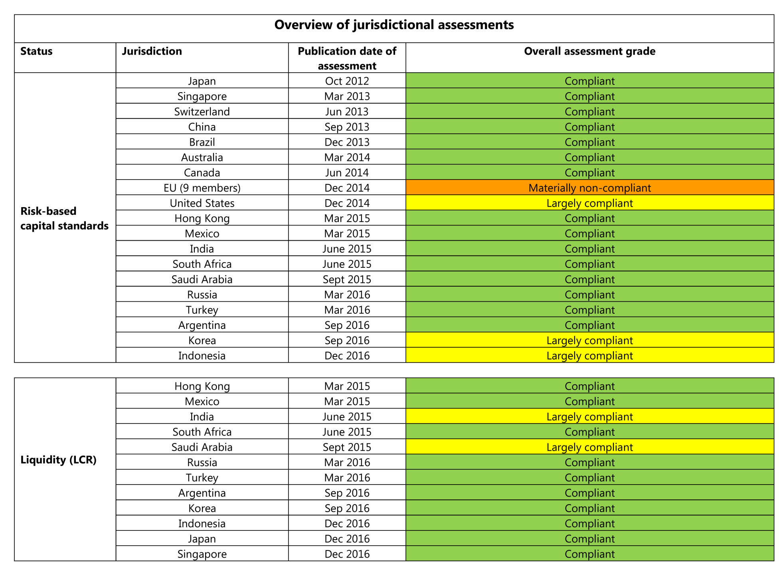

Bill Coen’s speech,Dec2016 40

Observations finales : Réformes post crise

- Banques résistantes
- Capital,liquidité
- Protections
- Redécollage
- Résolution

- Mise en œuvre

41

LesRécentes Crises Financières Internationales : Un Aperçu

Séminaire sur la Gestion des Crises et la Résolution de défaillance bancaire
Abuja-Nigeria
Du 16 au 20 janvier 2017

Amarendra Mohan
Expert indépendant du Secteur financier
(Ancien fonctionnaire de l’Institut de Stabilité Financière pour les Règlements Internationaux, Suisse)

amarendra.mohan@yahoo.comamarendra.mohan@yahoo.com

